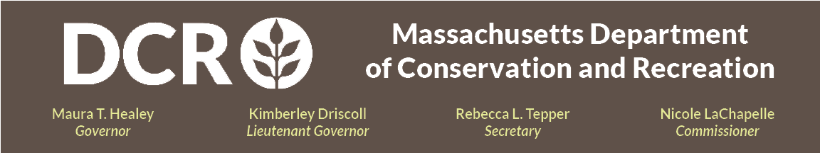

Sở Bảo tồn và Giải trí

Bang Massachusetts

Công viên và Sân chơi Toohig (Boston, MA)

Buổi họp cung cấp thông tin công khai về thiết kế cuối cùng

Thứ Ba, ngày 14 tháng 4, 6:00 tối – 7:00 tối
Vui lòng đăng ký tham dự thông qua đường link đăng ký Zoom.

Sở Bảo tồn và Giải trí (DCR) đã chuẩn bị bản thiết kế cuối cùng cho Công viên và Sân chơi Toohig và sẽ cập nhật tiến độ đấu thầu và lịch xây dựng. Công viên và Sân chơi Toohig nằm tại khu Dorchester của Boston, giữa Gallivan Boulevard và Minot Road, và giữa Stock Street và Woodfield Street.

Sau phần thuyết trình, người dân sẽ được mời đóng góp ý kiến trong buổi họp bằng cách bật micro hoặc sử dụng chức năng chat có sẵn trên nền tảng họp trực tuyến. Sau buổi họp, nội dung trình bày sẽ được đăng tải để xem lại trên trang web Sự kiện đã tổ chức của DCR dành cho các buổi họp công khai. DCR khuyến khích người dân tiếp tục gửi thêm ý kiến đóng góp, với hạn chót tiếp nhận ý kiến là ngày 27 tháng 4 năm 2026. Người dân có thể gửi ý kiến qua cổng góp ý công khai của DCR. Xin lưu ý rằng nội dung ý kiến mà quý vị gửi đến DCR, cùng với tên, thành phố và mã bưu chính của quý vị, sẽ được đăng trên trang web của DCR. Các thông tin liên lạc bổ sung khi gửi ý kiến, đặc biệt là địa chỉ email, sẽ chỉ được sử dụng để thông báo các cập nhật trong tương lai liên quan đến dự án hoặc khu vực này.

Nếu quý vị có câu hỏi hoặc lo ngại liên quan đến cơ quan, hoặc muốn được thêm vào danh sách email để nhận thông báo chung của DCR hoặc thông tin cụ thể về dự án, vui lòng gửi email đến Mass.Parks@mass.gov hoặc gọi số 617-626-4973.

Dịch vụ thông dịch ngôn ngữ trực tuyến hoặc trực tiếp được cung cấp theo yêu cầu thông qua Đơn Yêu cầu Dịch thuật và Thông dịch của DCR. Để được hỗ trợ hợp lý cho người khuyết tật, vui lòng gửi email cho bà Melixza G. Esenyie, Quản lý phụ trách Đạo luật Người Mỹ Khuyết tật và Đa (ADA) dạng thuộc Văn phòng Điều hành Năng lượng và Vấn đề Môi trường, tại Melixza.Esenyie2@mass.gov và mô tả chi tiết nhất có thể về nhu cầu hỗ trợ. Các yêu cầu gửi sát thời điểm vẫn sẽ được tiếp nhận, tuy nhiên chúng tôi không thể đảm bảo đáp ứng được yêu cầu đó.

